Федеральное государственное бюджетное образовательное учреждение
высшего образования
«Уфимский университет науки и технологий»

Кафедра АСУ

Отчет по лабораторной работе № 1
по дисциплине: СТАУ
на тему: «Расчет стоимости кабельной сети для корпусов 4 и 5»

Выполнил:
студент гр. ЭАС-414С
Гайнанов Д.И.
Гарифуллин К.Р.
Проверил:
Набатов А.Н.

Уфа 2026 г.
Цель работы
Освоить принципы расчета кабельной инфраструктуры зданий, рассчитать суммарную длину кабельных трасс и количество коммутационного оборудования для корпусов К4 и К5, а также составить итоговую смету.
Ход работы
1. Используемое оборудование и материалы
Наименование | Количество | Цена
Маршрутизатор MikroTik CCR2116-12G-4S+ | 8 шт. | 136 550 руб./шт.
Коммутационный шкаф SYSMATRIX, 22U 600х800х1100 | 8 шт. | 56 728 руб./шт.
Патч-панель ExeGate EPP3-19-24-8P8C-C5e-SH-110D | 8 шт. | 2 200 руб./шт.
Кабель (витая пара) | 4898 м | 40 руб./м
Кабель-канал | 4898 м | 44 руб./м
Разъем RJ45 | 298 шт. | 16 руб./шт.

2. Расчет длин кабеля для Корпуса 4 (К4)
Этаж | Кабель от маршрутизатора до кабинетов | Межмаршрутизаторный кабель
1 этаж | 726 м | 0 м
2 этаж | 1097 м | 0 м
3 этаж | 970 м | 48 м
4 этаж | 973 м | 0 м
ИТОГО | 3766 м | 48 м
Суммарная длина кабеля для корпуса К4: 3766 + 48 = 3814 м
3. Расчет длин кабеля для Корпуса 5 (К5)
Этаж | Кабель от маршрутизатора до кабинетов | Межмаршрутизаторный кабель
1 этаж | 86 м | 0 м
2 этаж | 270 м | 0 м
3 этаж | 228 м | 20 м
4 этаж | 282 м | 0 м
ИТОГО | 866 м | 20 м
Суммарная длина кабеля для корпуса К5: 866 + 20 = 886 м
4. Дополнительные кабельные трассы и разъемы
- Кабель до Корпуса 2 (через К6): 150 м
- Сумма кабелей между маршрутизаторами внутри корпусов (вертикальные): 16 м (К4) + 16 м (К5) + 16 м (К6, резерв)
- Суммарная длина всех кабелей: 3814 + 886 + 150 + 16 + 16 + 16 = 4898 м
Расчет количества разъемов (RJ45):
- Корпус 4: 22+29+25+27 = 103 кабеля × 2 = 206 разъемов
- Корпус 5: 2+15+13+16 = 46 кабелей × 2 = 92 разъема
- Итого разъемов: 206 + 92 = 298 шт.
6. Расчет стоимости монтажных работ
Срок выполнения работ: 3 недели.
Состав бригады и оплата труда (за весь объект):
- Монтажник (3 чел.): 60 000 руб. Стоимость: 60 000 × 3 = 180 000 руб.
- Специалист-сетевик (2 чел.): 100 000 руб. Стоимость: 100 000 × 2 = 200 000 руб.
- Бригадир (1 чел.): 150 000 руб. Стоимость: 150 000 × 1 = 150 000 руб.
Итого фонд оплаты труда (ФОТ): 180 000 + 200 000 + 150 000 = 530 000 руб.
7. Итоговая смета
Статья расходов | Стоимость, руб.
Кабель (4898 м × 40 руб.) | 195 920
Кабель-канал (4898 м × 44 руб.) | 215 512
Разъемы (298 шт. × 16 руб.) | 4 768
Маршрутизаторы (8 шт. × 136 550 руб.) | 1 092 400
Коммутационные шкафы (8 шт. × 56 728 руб.) | 453 824
Патч-панели (8 шт. × 2 200 руб.) | 17 600
Фонд оплаты труда (монтаж) | 530 000
ОБЩАЯ СТОИМОСТЬ | 2 509 924
Вывод: В ходе лабораторной работы была спроектирована кабельная инфраструктура для корпусов К4 и К5. Общая длина кабеля и кабель-канала составила 4898 м, количество коннекторов RJ45 - 298 шт. Общая стоимость проекта с учетом активного оборудования, коммутационных шкафов и оплаты труда монтажной бригады составила 2 509 924 рубля.

Приложение. Схемы прокладки кабельных трасс
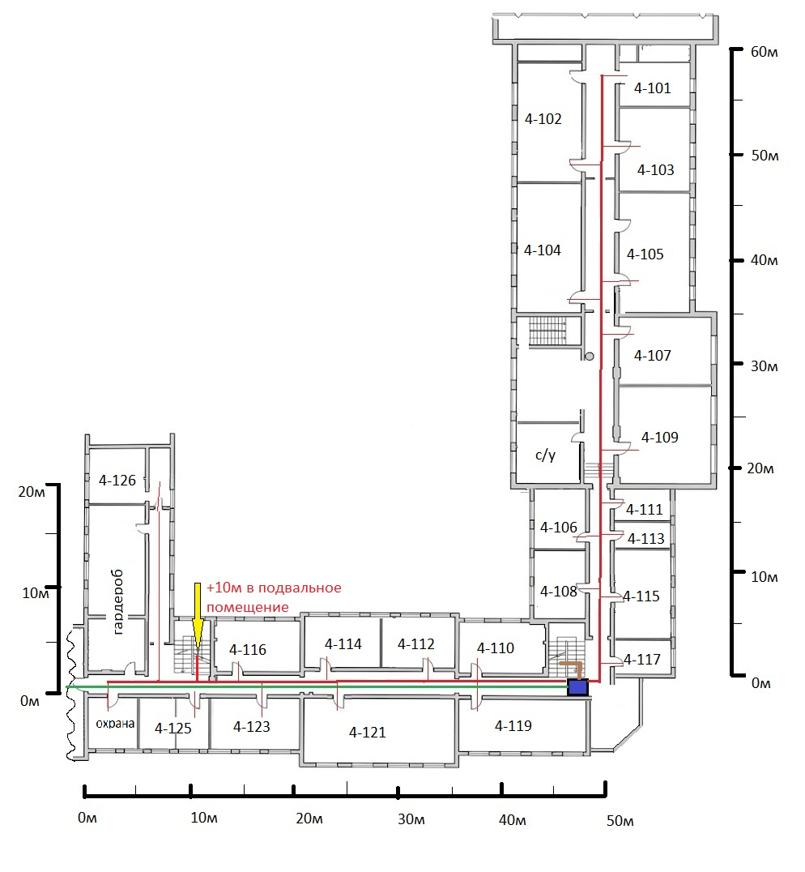
План 1 этажа корпуса К4

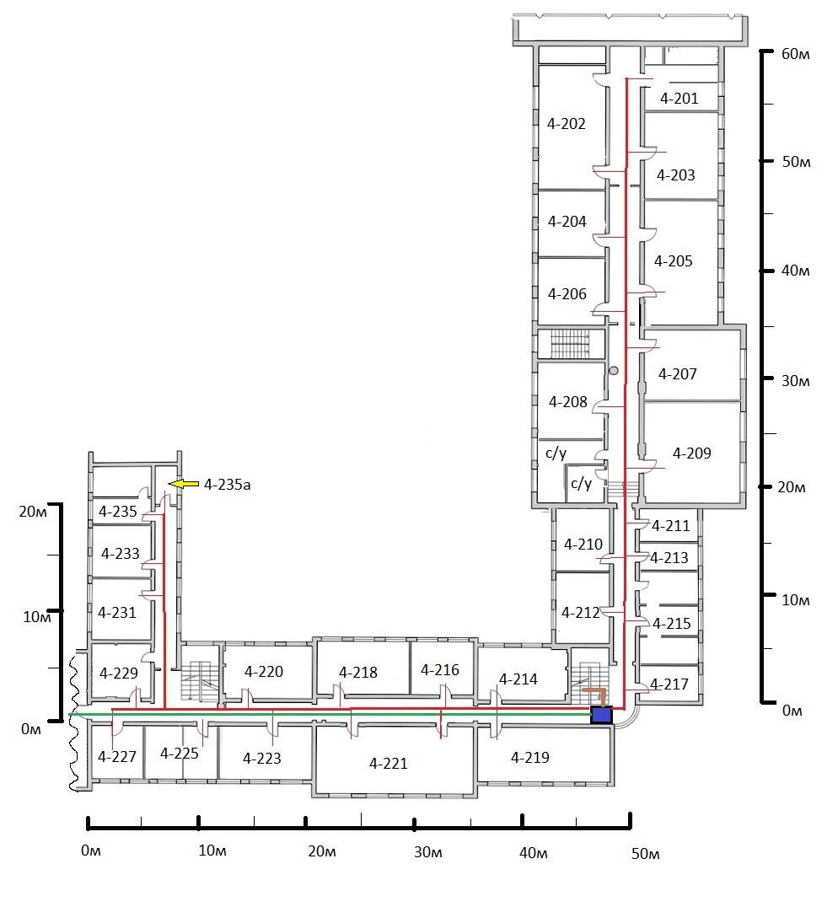
План 2 этажа корпуса К4

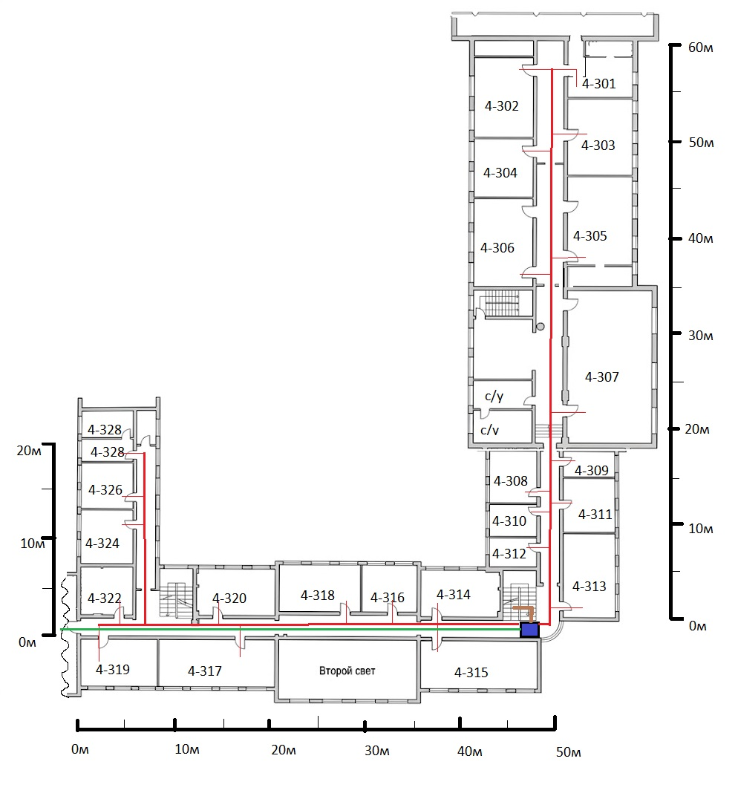
План 3 этажа корпуса К4

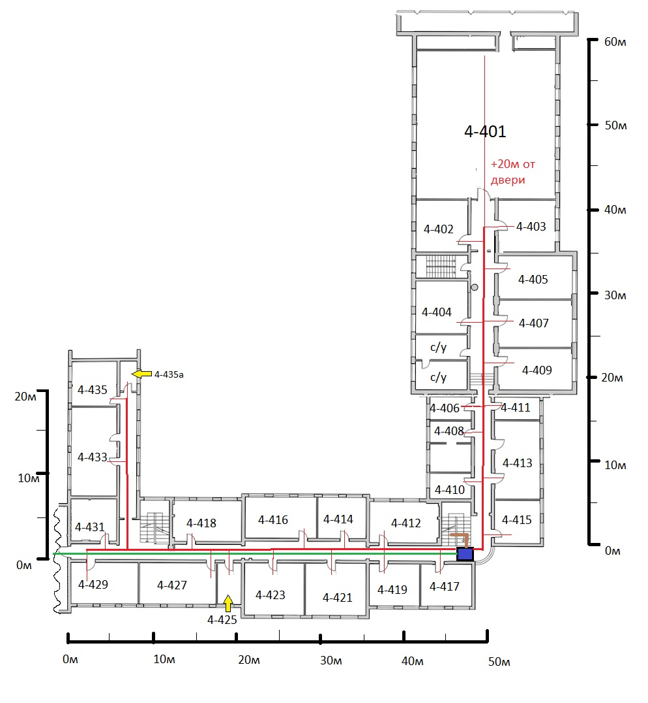
План 4 этажа корпуса К4

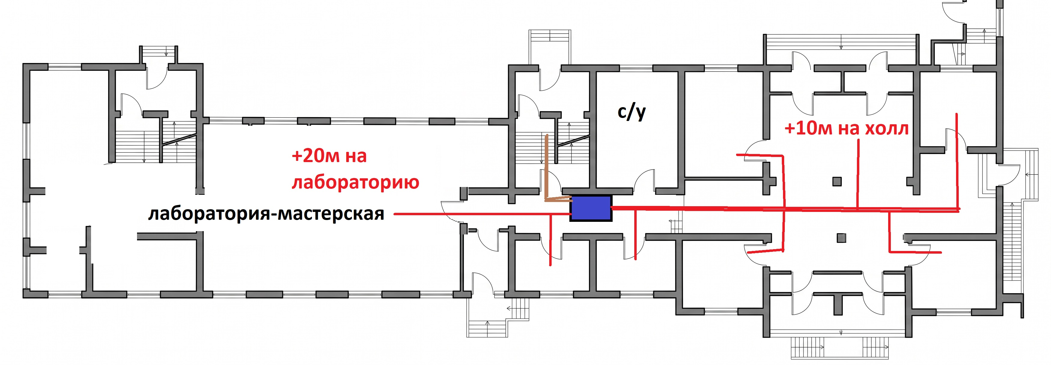
План 1 этажа корпуса К5

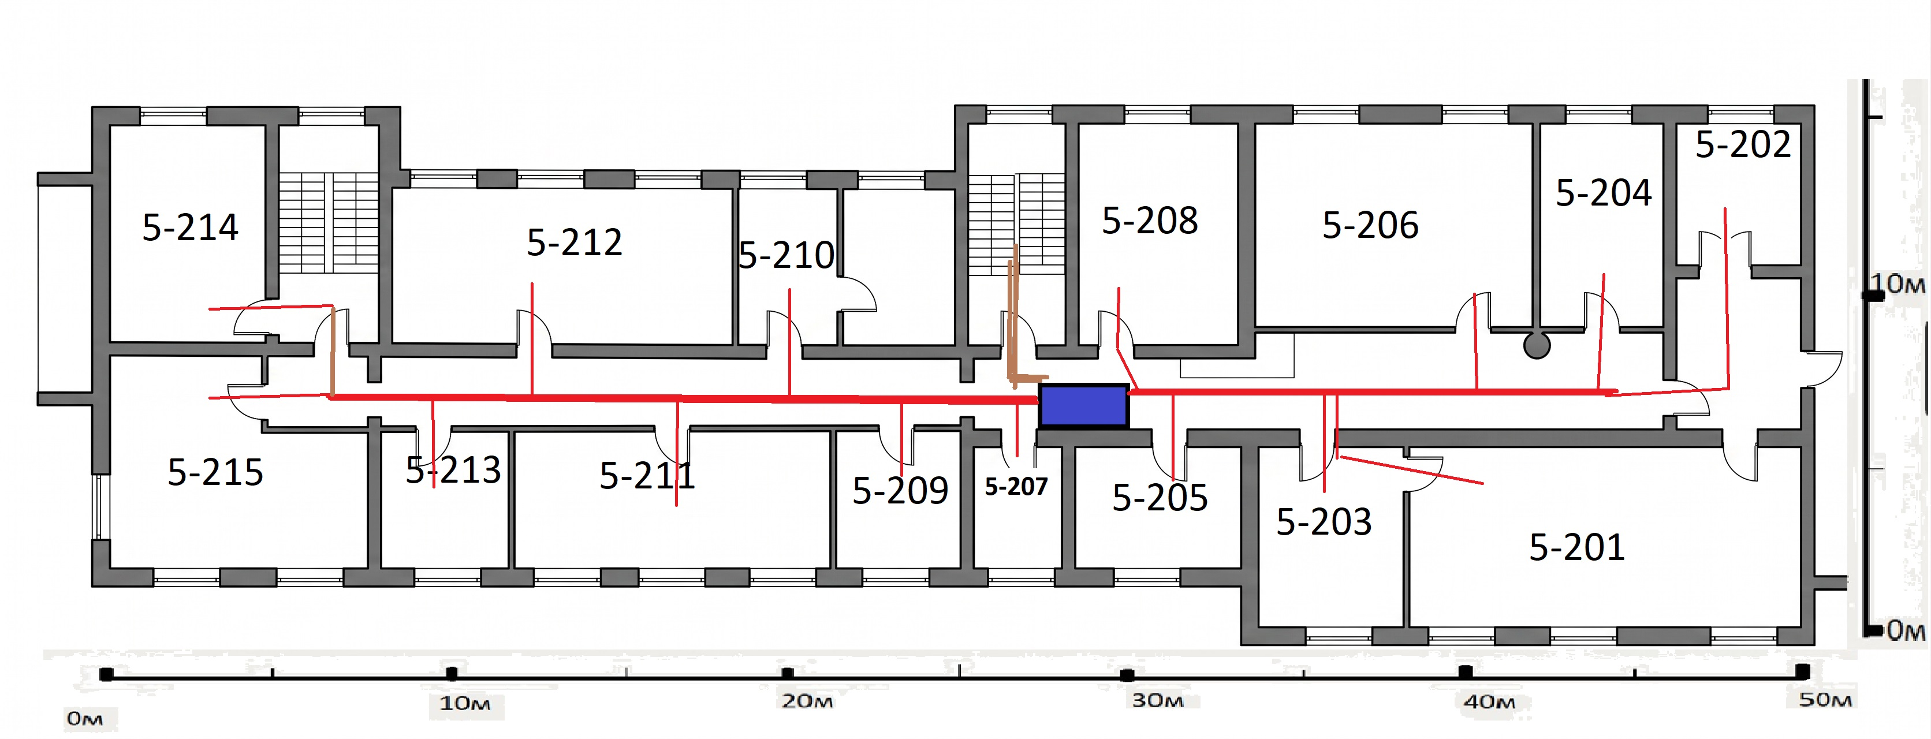
План 2 этажа корпуса К5

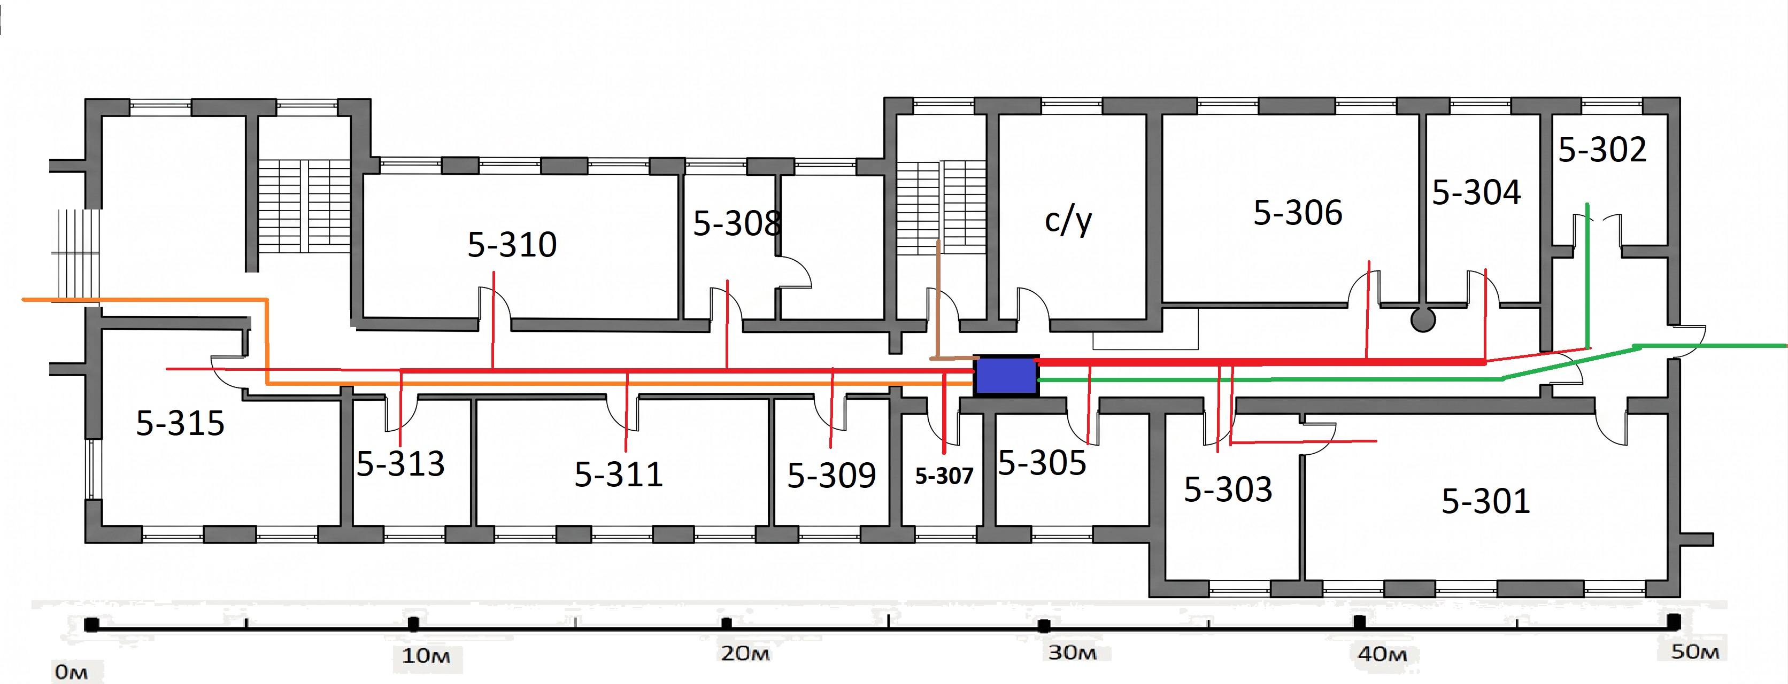
План 3 этажа корпуса К5

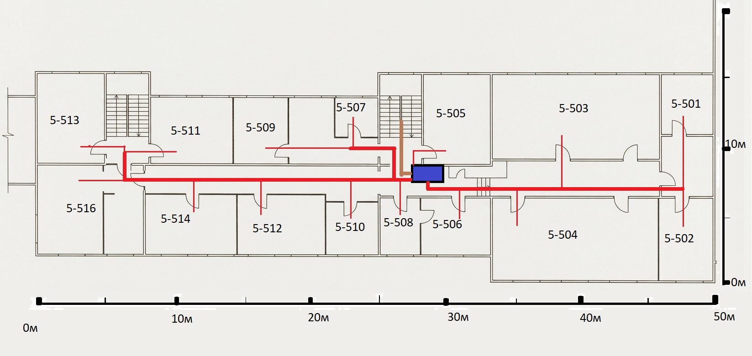
План 4 этажа корпуса К5

